**2014年度育成強化選手の活躍**

国内プロ選手を含めたランキング大会

全国大会につながる関東地区最大の大会

年齢別、小中高の国内最大の大会

世界やアジアのランキング大会

**国際大会　　　　　　　　　【全国】　　　　　　　　　　　　　≪関東≫　　　　　　　　　　　　　　　JOP**

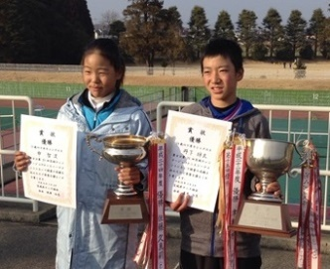

4/5～4/7 千葉県白子テニスリゾートで行われたこの大会で、茨城県ウインタージュニアを制し、県代表として全国大会への切符獲得に臨んだ申ジホ(12)はベスト4に入る好成績をあげ最終大会へのステップを進めました。同じく14歳以下で出場した丹下将太は、茨城県大会では優勝したものの（写真右）、この大会ではコンソレ2回戦での敗退でした。

**≪関東≫全国選抜ジュニアテニス選手権「関東大会」12歳以下、4位で全国へ！**

**【全国】8強入り*！*全国選抜ジュニアテニス選手権大会**

**JOPプロ選手に混じり8強入り**5/19～24に東京都で「第88回関東オープンテニス選手権大会」が行われ、押野紗穂が、予選を勝ち上がり本戦でも第10・7シードを連破しベスト8という素晴らしい成績を収めた。  


この大会は賞金総額100万円の日本ランキング大会、国内でも最も長く続く権威のある大会の一つで、現役プロ選手や大学生も多数参戦しています。

この大会での高校生の活躍が女子テニス界において彼女を一躍有名にすることになりました。

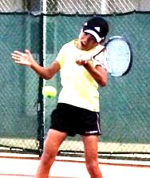

5/15～5/18 千葉県、吉田記念テニス研修センター（TTC）で行われたこの大会、　14才以下の優勝者は、アジア／オセアニア地域大会にコマを進め、上位に勝ち上がった選手はさらに世界ジュニア５大大会の一つともいわれる「ワールドジュニアテニス世界大会」の代表選手に選ばれます。2012年のこの国内選抜大会では、渡邉裕輝(他県へ進学のため現在は育成強化選手離脱)が１４歳以下男子シングルスで全国3位という功績を残しており、１２歳以下女子シングルスにおいて全国ベスト８はそれに続く戦績となります。

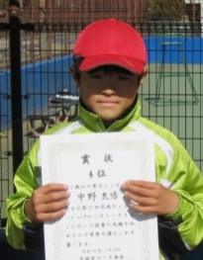

**◆茨城◆　茨城県中学テニス、単複制覇*！***5/3～6に、茨城県・笠松運動公園で「第44回茨城県中学生テニス選手権大会」が行われ、申乾浩(中3)がシングルスで224ドローという多数参加の中を、多数のシード選手を退けたうえ決勝でも6-0と圧勝。ダブルスでも大島一将(中3)との見事なコンビネーションで優勝果たしを果たし関東中学生大会への切符を手にした。また、中学1年生ペアの藤田裕暉と遠藤出帆も準決勝で協会育成強化選手同士が対戦し優勝した申・大島組に敗れはしたものの９６ペア中3位という好成績をあげ、関東中学生大会の出場選考対象に残りました。

**関東公認大会　　「U14高崎オープンジュニア2014」**5/3～4に群馬県、高崎テニスクラブで行われたランキング大会（グレード４C）の  
「高崎オープンジュニア」において、14歳以下男子シングルスで中野大悟（１４）  
が、ノーシードから2人のシード選手を下し、64ドローにおいてベスト４に入賞いた  
しました。

**関東公認大会　  
「Verde Cup 山梨北杜ジュニアテニストーナメント」**

4/29に東京都・有明テニスの森で、「有明の森スポーツフェスタ2014」が行われ、16歳以下女有明の森スポーツフェスタ2014が有明の森スポーツフェスタ2014が子シングルスで、押野実柚（１４）が優勝しました。

5/10～11に山梨県、クラブベルデで行われたランキング大会（グレード４C）の「Verde Cup 山梨北杜ジュニアテニストーナメント」の１６歳以下男子シングルスにおいて、１４歳の丹下将太が第２シードをもらい、予選を勝って上がってきた選手もいる中、３２ドローの５試合を勝ちきり見事優勝しました。

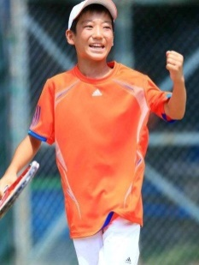

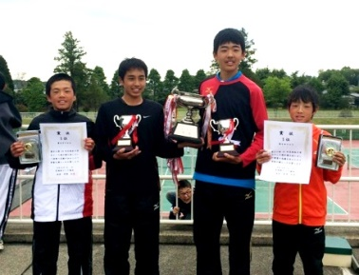

男子シングルス  
　　優勝　　申乾浩(右から2人目)  
　　B１６　　丹下将太(申に敗退)  
　　Ｂ１６　　大島一将  
　男子ダブルス  
　　優勝　　申乾浩・大島一将(中央2人)　　  
　　３位　　藤田裕暉(左)・遠藤出帆(右)

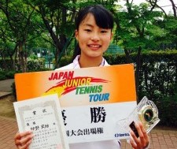

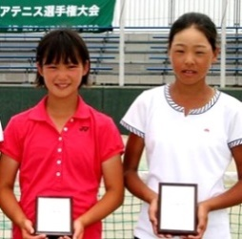

**≪関東≫　関東最大のジュニアテニス大会で準優勝！  
「第88回 関東ジュニアテニス選手権大会」**

**◆茨城◆　県No.1から関東高校女子テニスのNo.2へ**

7/19～24に千葉県白子テニスリゾートで行われた「関東ジュニアテニス選手権大会」において申ジホが12歳以下でダブルス準優勝という好成績をあげました。しかしながらシングルスでは第4シードを守れずベスト１６、また、肩の故障で押野紗穂が１８歳以下  
女子シングルスを、足の故障で丹下将太が１６  
歳以下男子シングルスを、それぞれベスト８で  
の敗退し、強化育成選手としては今一つの残  
念な結果となりました。「全日本ジュニア選手権」

へは、押野紗穂と丹下将太がシングルスで、申  
ジホが関東ランキングの高さが幸いして、シング  
ルスとダブルスの両方での出場が決定しました。

6/1に茨城県牛久運動公園で行われた「全国高校総体(インターハイ)テニス競技茨城県大会」において、押野紗穂（つくば東風高校)は優勝までの全試合2ゲーム以上を与えない第1シードの貫録を示し、インターハイ（全国高校総体）の出場を決めました！

**≪関東≫**  
また、6/9に千葉県の白子テニスリゾートで行われた「関東高等学校テニス大会」においては、インターハイの前哨戦でもあり、そのシード決めの大事な大会でもあることから、優勝を目指して臨んだ押野紗穂は、関東各県の代表選手を退け決勝へ進みはしたものの、リードしながらも逆転を許してしまい、惜しくも準優勝という結果に終わりました。

16歳以下男子シングルス　1回戦　黒澤陸人

14歳以下男子シングルス　1回戦　中野太悟

14歳以下男子ダブルス　　1回戦　丹下・中野組

14歳以下男子シングルス　1回戦　中野太悟

14歳以下男子ダブルス　　1回戦　丹下・中野組

14歳以下女子シングルス　1回戦　押野実柚

14歳以下女子ダブルス　　1回戦　押野組

12歳以下男子シングルス　1回戦　仙石圭汰

12歳以下男子ダブルス　　2回戦　小林・仙石組

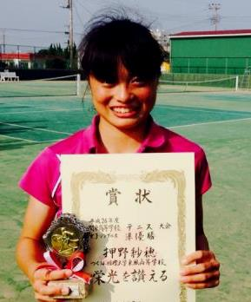

**【全国】インターハイ（平成26年度全国高等学校総合体育大会、南関東）**

8/5～8/8に東京都、有明の森で行われた「インターハイ：全国高等学校総合体育大会」において、関東No.2の看板を背負って臨んだ押野紗穂（つくば東風高校3年）でしたが、前の大会からの肩の負傷が治りきらず、優勝候補の一角といわれながら2回戦敗退と残念な結果に終わってしまいました。

**JOP　優勝賞金獲得！  
日本テニス協会公認ランキング大会（賞金総額100万円）で優勝！**<http://www.tennis-mta.org/ivent/tournament/open/2014/draw_s.pdf>  
  
松戸市栗ヶ沢公園庭球場で7/8～13に行われた日本テニス協会ランキング公認大会「MTAまつど女子オープンテニス大会2014」において押野紗穂が優勝し、賞金(アマチュアのため日当として)約16万円を獲得しました。  
  
一般女子選手の日本ランキング大会では賞金総額  
100万円大会は数が少ない(20万･50万が多い)とい  
う事もあって、国内一般のランキング上位選手だけで  
なくトップジュニア選手もたくさん参加したこの大会、  
第13シードの彼女は上位シード選手を連破して驚き  
の優勝となりました。この結果により全日本ランキング  
(第32週)が119位から一気に100位にまで上昇しま  
した。プレッシャーのかかる試合で取りこぼしの多い  
彼女が、今後このような爆発力を発揮できるようにな  
れば大きな夢も遠くないかもしれません。

**【全国】日本女子ジュニアテニスの3位！　  
[全日本ジュニアテニス選手権大会2014　]**

**12歳以下ダブルス準優勝*、*全国No.2！**

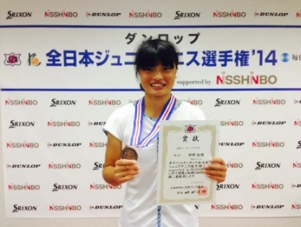

国内最高峰のジュニア大会「全日本ジュニアテニス選手権大会2014」１８歳以下女子シングルスにおいて押野紗穂は関東大会から連続する大きな3大会を肩故障を抱えたまま参加し納得のいく戦果をあげられませんでしたが、ジュニアの締めくくりとなるこの大会においては第11シードから4試合を勝ち上がり、3位に入るという素晴らしい戦績を残してくれました。

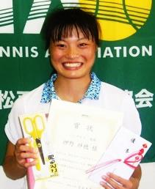

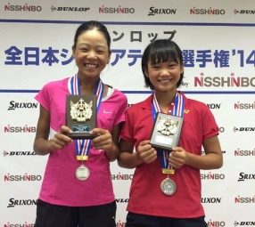

同大会12歳以下においては、申ジホがその実力を発揮しシングルスにおいてベスト8に進むという好成績をあげただけでなく、ダブルスにおいては第7シードから決勝に進みフルセットの接戦の末惜しくも敗れましたが、準優勝という素晴らしい結果を残してくれました。

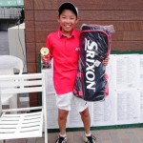

**国際大会**AATF 14/U JAPAN

Sutama International Junior Tennis Tournament

**「須玉国際ジュニアテニストーナメント2014」**

**関東公認大会  
「第29回城東ジュニアテニストーナメント」**7/29～31に東京都、ひまわりテニスクラブで行われたラン  
キング大会(グレード4C)の「城東ジュニアテニストーナメン  
ト」において、育成強化選手の中で最短キャリアの小林良  
徳 (１２)が128ドローの7試合を、ノーシードから勝ち上が  
るという快挙を見せ、12歳以下男子シングルスを見事、優  
勝で飾りました。

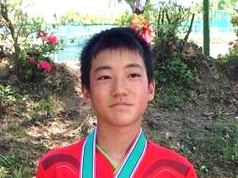

7/4～7/6 山梨県、クラブベルデで行われたアジアテニス連盟(ATF)による１４歳以下のアジアランキングを決める「須玉国際ジュニアテニストーナメント2014」において、国内ランキングにより本戦の第５シードをもらった丹下将太(14)は３回戦での第４シードとの準々決勝で敗れましたが、５位という素晴らしい結果を残しました。

**関東公認大会  
「埼玉ジュニアサーキット・イースタンジュニアテニストーナメント」**8/7に埼玉県のシードテニスクラブで行われたランキング大会(グレード4C)の「埼玉ジュニアサーキット・イースタンジュニアテニストーナメント」において、当協会育成強化選手のメンバーが、各年令別で優勝・準優勝と大活躍し、茨城県土浦市が注目されることになりました。　　　　　　　　　　　　　<http://www.seed-tc.co.jp/html/2014/2014_30th_sjtc_result.pdf>

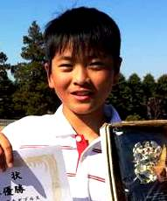

**2014 ダンロップジュニア 白子 in サマー**千葉県テニスリゾート白子で7/4～5に行われたこの大会において、

１２歳以下男子シングルスで初日をリーグ優勝し、2日目の1位トー  
ナメントにおいて苦しい試合ながら勝利を重ね、見事に優勝。強化育  
成選手の先輩たちに続く選手として存在をアピールしました。

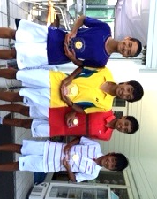

18歳以下男子シングルス  
　優勝　　黒澤陸人 (１８)  
16歳以下男子シングルス  
　準優勝　大島一将　(１６)  
14歳以下男子シングルス  
　優勝　　金東鉉 (１３)  
12歳以下男子シングルス  
　優勝　　仙石圭汰 (１２)

**関東公認大会  
「第24回ダンロップ杯茨城ジュニア大会」**

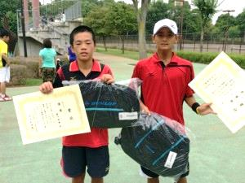

8/11～14に茨城県水戸市笠松運動公園で行われたランキング大会(グレード4C)の「ダンロップ杯茨城ジュニア大会」において14歳以下男子シングルスで、協会育成強化選手の同士対決となった決勝は、藤田裕暉（１４)が優勝、金東鉉（１４)が準優勝となり、両名が組んだダブルスでも優勝いたしました。

**関東公認大会  
「東京ジュニアテニスサーキット・シリーズⅠ」**8/10、東京都、ベアーズテニスクラブで行われたランキン  
グ大会(グレード4B)の「東京ジュニアテニスサーキット」に  
おいて、14歳以下男子シングルスで、金東鉉（キムドンヒョ  
ン１４)が、初優勝を飾りました。関東ランキング大会の中で  
もグレード４Bとポイントの高いので、比較的レベルの高い  
大会となりましたが、安定したショットと粘り強いメンタルの  
高さが見事に発揮されました。育成強化選手に選ばれて短  
い間に、厳しい体力づくりの中で一気に体重を落とせたこと  
も勝因につながったようです。

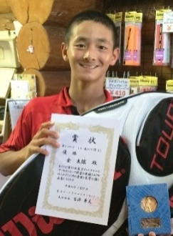

**関東公認大会  
「第30回 Prince関東ジュニアテニスツアーTTC大会」**

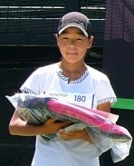

千葉県柏市、吉田記念テニス研修センター（ＴＴＣ）で7/21～8/17に行われた「Prince関東ジュニアテニスツアーTTC大会」14歳以下女子シングルスにおいて、第2シードの申ジホ(13)は6対戦すべてを余裕のストレートで勝ちきり、タイトルを手にしました。

」

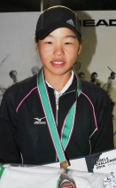

**国際大会ITF Women's Circuit「SEKISHO CHALLENGE OPEN 2014  
「第28回、セキショウ国際女子オープンテニストーナメント」**

**【全国】「HEAD REBELS CHALLENGE 2014大会」  
全国決勝大会で３位*！***11/12～13

この大会での優勝者はグランドスラム優勝者を輩出しているスペインの名門アカデミー「サンチェス カサル」への遠征参加資格が与えられるとあって、山梨県クラブベルデにおいて全国各地の地区決勝大会を上位まで勝ち上がった精鋭たちによる熱戦が繰り広げられ、１２歳以下女子で申ジホが３位を獲得しました。　また、１２歳以下男子では小林良徳と仙石圭汰が１４歳以下男子では遠藤出帆と藤田裕暉の４名がそれぞれベスト１６入りを達成しました。

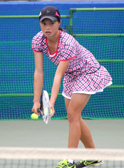

賞金総額ＵＳ＄25,000のこの大会、過去には伊達公子やグランドスラム優勝者のリ・ナ、サマンサ・ストーサーなども参加し、世界への登竜門とも言われる茨城県で唯一の国際女子テニス大会。国際ランキングのポイントを稼ぎに海外からも多数のプロ選手が参加する中、茨城県高校生No.1として推薦を受けて出場した押野紗穂は1回戦で敗退したものの国内トップクラスの選手相手に堂々と渡り合い、十分に将来性を感じさせてくれました。

**◆茨城◆　16歳以下、海外派遣日本代表選考大会、茨城大会  
「MUFGジュニアテニストーナメント2015茨城県大会」**

**全日本ジュニアテニス選手権・関東大会への出場が決定！  
◆茨城◆　第 34回茨城県ジュニアテス選手権大会**

< １８歳以下>男子シングルス　　　３位　　　黒澤陸人　　　　　　　　  
　 男子ダブルス　 　　優勝　　黒澤陸人ペア  
< １６歳以下>男子シングルス　　優勝　　申乾浩　　　  
　　Best４　丹下将太　　　  
 　　 Best８　　大島一将  
　　　　　　　　　男子ダブルス　　　 優勝　　　申乾浩、大島一将　　　　　　　　　　　　　　　　　　　　　　　　　　　　　　　　　　　　　　　　　　　　　　準優勝　 　　 準優勝　　丹下将太、中野太悟　  
　　　　　　　　　女子シングルス　　Best８　押野実柚  
　　　　　　　　　女子ダブルス　　優勝　　押野実柚  
< １４歳以下>　男子シングルス　４位　　小林良徳  
　　　　　　　　　　　　　　　　　　　　　５位　　藤田裕暉　　　　  
　　　　　　　　　　　　　　　　　　　　　６位　　遠藤出帆  
　　　　　　　　　　　　　　　　　　　　　９位　　松尾滉哉  
　　　　　　　　　　男子ダブルス　　　５位　　遠藤出帆、藤田裕暉  
　　　　　　　　　　女子シングルス　５位　　申智淏　　  
　　　　　　　　　　女子ダブルス　　　３位　　申智淏ペア　　　　　　　  
< １２歳以下>　男子シングルス　　３位　　松崎稜太朗  
　　　　　　　　　　男子ダブルス　　　準優勝　松崎稜太朗ペア

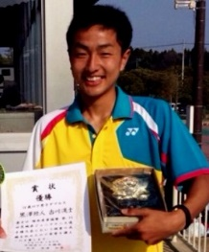

1月17日に茨城県・筑波北部公園で行われた16歳以下の海外派遣選手の日本表を決める茨城県選考大会に位置する「MUFGジュニアテニストーナメント2015茨城県大会」、県内ランキング上位64名で行うこの大会、男子シングルスにおいて上位ベスト4に強化育成選手3名が残りました。準決勝で同士討ちとなった申乾浩(１６)と丹下将太（１５）は丹下が決勝に、決勝では年上の第1シード選手と対戦し、このようなコメントを残し準優勝に終わりました。「ファイナル６ー８でした。次は勝つと思います。」  
なお、この大会に14歳で参戦した藤田裕暉がベスト4へ勝ち上がり、準決勝で第1シードには敗れたものの、今後に向けて大きな自信につながったといえます。

3/27～29 ・茨城県・笠松運動公園で行われた、県内最大の大会であり全国大会へと続くこの大会で、強化育成選手の多数が県内上位を勝ち取り、関東大会へのステップを進めました。2015年7月の「関東ジュニアテニス選手権大会」で上位入賞者は、最終目的の8月に大阪行われる日本最大のジュニア大会「全日本ジュニアテニス選手権大会」へと進みます。

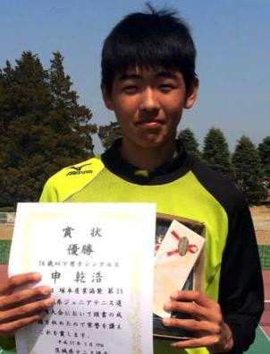

１６歳以下男子シングル準優勝　　丹下将太  
　 　３　位　　申乾浩  
　 　４　位　　藤田裕暉



**JOP一般日本ランキング大会で初優勝！  
「2015 J2Tour 横浜オープン　3月」**<http://www.jop-tennis.com/JOP/games/one/gid/4050>

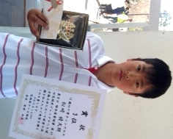

3/10・11に神奈川県・緑テニスガーデンで行われた、大学生を多数含む日本ランキング保持者参加のこのハイレベルな大会で黒澤陸人(つくば国際東風高校2年)が、6試合を勝ちきり見事優勝しました。  
黒澤陸人コメント  
「賞金なしの試合ですが、大学生との対戦もある中、優勝できてよかったです。」